○○のホームページから無料でセミナーがご覧いただけます

○○のＷＥＢセミナーを利用して経営に役立てよう

お問い合せ　○○○まで　**ＴＥＬ：00-0000-0000**

http://

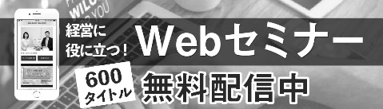

○○のホームページから

← こちらのバナーをクリック！

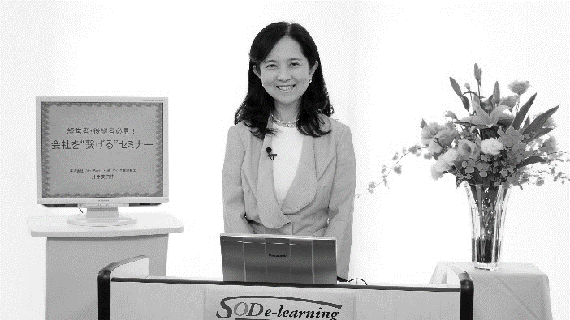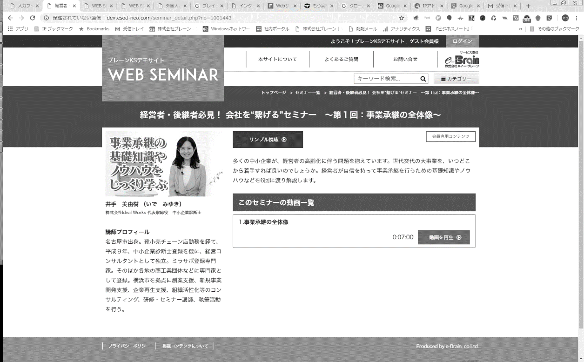

**「危機管理と事業承継の最強モデル」**

**徳川家康に学ぶ**

**インボイス制度と**

**電子帳簿保存法改正について**

江戸幕府が260年続いた理由は徳川家康が危機管理策を構築し、「幕府」という事業の承継に成功したからだと言われています。徳川家の血筋を守った方策とは？　家康が後継者に求めた資質とは？　企業が末永く繁栄するための秘訣をお伝えします。

**講 師**

大阪経済大学特別招聘教授 ／ 経済評論家

岡田　晃

**講 師**

税理士

大岡　百合子

|  |  |  |  |  |  |  |  |
| --- | --- | --- | --- | --- | --- | --- | --- |
|  | セミナー名 | 講師名 | 時間 |  | セミナー名 | 講師名 | 時間 |
| 一般経営 | 「週末起業」生みの親  藤井孝一に聞く ～人生100年時代  を見据えたライフプラン～ | 藤井 孝一 | 47分 | 研修・人材育成 | 経営者・管理者が  成果を出すための12の原理原則（1） | 片貝 竜也 | 7分 |
| これからの企業ブランディング | 福井 崇人 | 43分 | 働き方改革に効く  部下との関わり方の秘訣  ～命令しない現代の軍隊組織から学ぶ～ | 浅野 潔 | 64分 |
| 茶道は最強のビジネスツール | 竹田 理絵 | 40分 | 元公安捜査官が教える  「本音」「嘘」「秘密」を  引き出す技術 | 稲村 悠 | 32分 |
| 労務 | 心理学を通した伝え方で  コミュニケーションを考える | 大野 ゆかり | 33分 | 健康  ライフスタイル | 元大手高級有料老人ホーム  施設長が教える！  介護で仕事を辞めない働き方 | 岩見 俊哉 | 70分 |
| 法律 | 会社を護れ！  様々な労働問題にズバリお答えします【1.解雇について】 | 米澤 章吾 | 14分 | 政治経済 | SDGs 入門講座  ～親子でできる・家庭でできるSDGs ～ | 福田 多美子 | 45分 |
| 税務  財務・経理 | 社長と会社にお金を残すための  バランスシート経営 | 海生 裕明 | 110分 | 地方創生に向けたSDGs 推進 | 影山 貴大 | 54分 |

会員は専用ＩＤとパスワードを入れてログインする事により６００全てのコンテンツが視聴可能となります。

令和５年10月から導入される適格請求書等保存方式（インボイス制度）。一定事項が記載された請求書の保存が、消費税の仕入税額控除を受ける必要条件のひとつになります。本講座では電子帳簿保存法のポイントとインボイス制度への対応について解説します。

※掲載講師やタイトルは変更になる場合がございます

おすすめコンテンツ

※　ご視聴に必要なＩＤとパスワードになります

|  |  |
| --- | --- |
| **IDとパスワードは** | **ID：○○○　　パスワード：○○○** |

おすすめコンテンツ

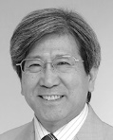

ＮＥＷ

ＮＥＷ

ＮＥＷ

ＮＥＷ